**שם הפרויקט: Leave a m-AR-k**

**תיאור כללי**

התוכנה היא אפליקציית מובייל המאפשרת השארת ושיתוף חותמים בעולם באמצעות טכנולוגיית Augmented Reality. האפליקציה תאפשר למשתמש לשתול חותם במיקומו הגיאוגרפי בדמות שלט עם טקסט (ללא הגבלה על מספר החותמים), ובנוסף תאפשר לו לחפש ולצפות בחותמים של משתמשים אחרים.

**פונקציונאליות התוכנית:**

1. בפתיחה ראשונית, ייפתח **"מסך ההתחברות"** שבו האפליקציה תשלח בקשה לשרת ותבדוק אם המשתמש מחובר לשרת.

* במידה והמשתמש מחובר, המשתמש יעבור ל-**"מסך הראשי"**.
* במידה והמשתמש אינו מחובר, ייפתח **"מסך ההתחברות"**.

1. לאחר התחברות, האפליקציה תציג את ה"**מסך הראשי"** ובו ניתן לסרוק אחר שלטים בסביבה באמצעות המצלמה. בנוסף יהיו שני כפתורים נוספים, האחד לטובת שתילת חותם חדש והכפתור השני הוא **לפתיחת תפריט.**
2. כאשר האפליקציה פתוחה והמשתמש **קרוב יחסית** **לחותם** - המשתמש יקבל אינדיקציה (הודעה) על כך ועל גבי המסך יופיע חץ שיכווין אותו **לסביבה הקרובה מאוד** של החותם, וכמו כן יצויין המרחק אליו במטרים.
3. כאשר האפליקציה פתוחה והמשתמש **קרוב מאוד** לחותם קיים - תופיע אינדיקציה (הודעה) שתיידע על כך למשתמש ואובייקט החותם (השלט) ישתל במיקום המתאים, כך שהמשתמש יוכל לזהותו במצלמה **באופן תלת מימדי**.
4. במידה והמשתמש בחר לשתול חותם חדש הוא יועבר ל- **"מסך יצירת חותם"** הוא יגדיר את מאפייני החותם: הטקסט שיוצג על גבי השלט ,תגיות ושפה.

לאחר מכן יופנה ל- **"מסך שתילת חותם"** בו המשתמש יתבקש לאתר **משטח ישר אופקית ׁ**(כגון הרצפה) ולמקם על גביו את השלט ע"י לחיצה. באופן זה יוכל להתנסות ולראות כיצד השלט יראה על גבי מיקומים שונים סביבו, עד שיחליט על מיקום סופי ע"י לחיצה על כפתור OK, או עד שיתחרט ויחזור למסך הקודם ע"י לחיצה על כפתור ה-Back של המכשיר.

1. **בתפריט** יהיו שלוש אפשרויות:

* **"העדפות משתמש"**.
* **"השלטים שלי"**.
* **"התנתקות מהמערכת"**.

1. ב- **"מסך** **העדפות המשתמש"** המשתמש יוכל לסנן את החותמים שיוצגו לו על פי ההעדפות:

* נושאי עניין (תגיות)
* דירוג
* שפות

1. ב- **"מסך** **השלטים שלי"** יוצגו שלטים אשר המשתמש שתל בעבר ואת דירוגם העדכני. בנוסף הוא יוכל להסיר חותמים קודמים מהמערכת.
2. בחירה באפשרות **"התנתקות מהמערכת"** תחזיר את המשתמש **"לדף ההתחברות"**.
3. כאשר האפליקציה אינה פתוחה אצל המשתמש, במידה והוא **קרוב יחסית** או **קרוב מאוד** לחותם קיים, האפליקציה תזמין את המשתמש באמצעות נוטיפיקציה לפתוח את האפליקציה על מנת לחפש את החותם באופן המתואר בסעיפים 3 ו-4.

**מסכי האפליקציה:**

מסך ההתחברות

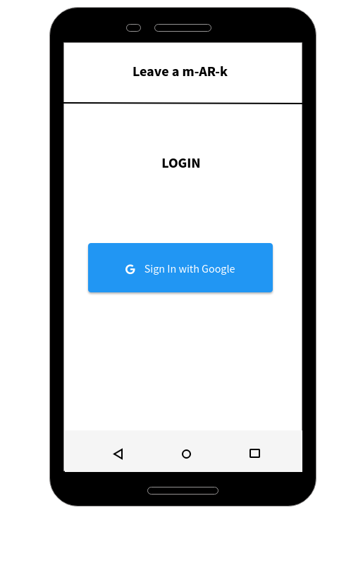

מסך ראשי - בקרבה יחסית לחותם (סעיף 3)

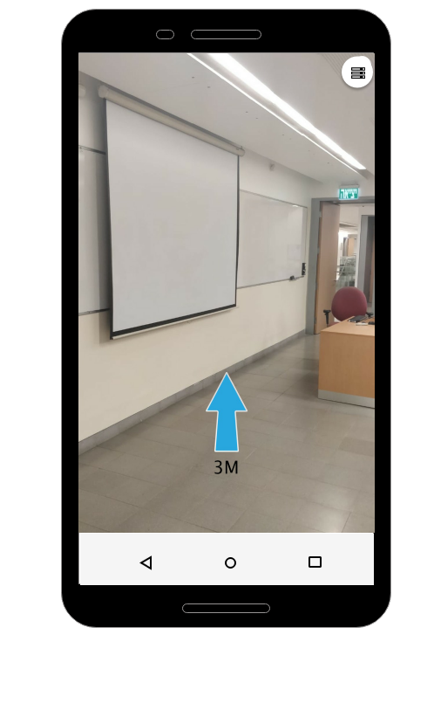

מסך ראשי - בקרבה רבה לחותם (סעיף 4)

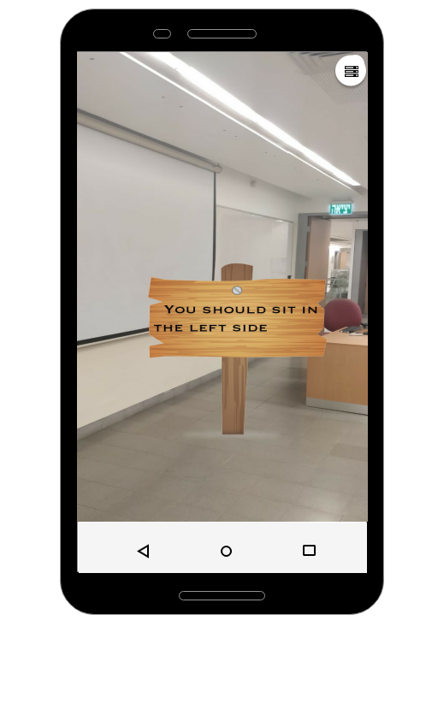

מסך יצירת חותם

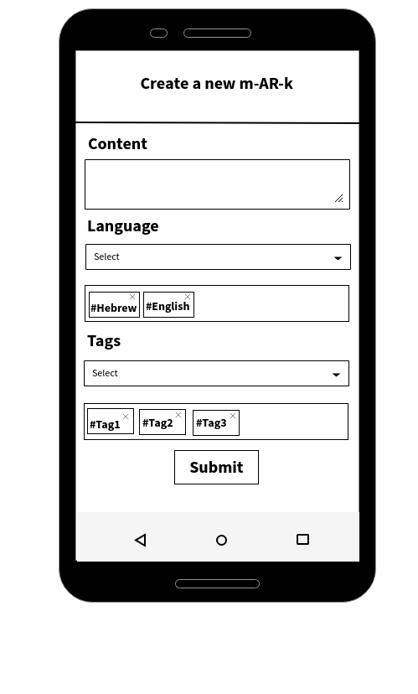

מסך הגדרות משתמש



**כלים אפשריים למימוש:**

1. מימוש כאפליקציית XAMARIN על מנת לקבל אפליקציית Cross Platform - אשר תרוץ גם ב-IOS וגם ב-Android.
2. Wikitude - זהו SDK העובד עם XAMARIN המנגיש **יכולות AR** **תלויות מיקום** באופן Cross Platform: מאחורי הקלעים Wikitude מפעיל את הספריות ARCore של Google ו-ARKit של Apple בהתאם למכשיר עליו Wikitude מורץ.

אחד מיתרונו של SDK זה הוא היכולת לעבוד על מכשירים ישנים יחסית.

1. ARCore, במידה ולא נסתדר עם Wikitude. ספרייה זו העבודת עם XAMARIN מאפשרת יכולות AR באופן Cross Platform.

**אתגרים צפויים:**

1. עבודה בסביבת עבודה חדשה - XAMARIN.
2. פיתוח אפליקציית Cross Platform.
3. זיהוי מיקום ספציפי במרחב ע"י שימוש בנתונים מחיישנים שונים של מכשיר הסמארטפון: GPS,Gyroscope, Magnetometer, Accelerometer.
4. הצגת אובייקטים באופן תלת מימדי על גבי המצלמה - שימוש בספריות AR קיימות.
5. זיהוי קרבה גיאוגרפית לחותמים של משתמשים אחרים.
6. שליחת Push Notification למשתמש עקב זיהוי כנ"ל.
7. הקמת שרת Database אשר בו נשמור את המידע הרלוונטי עבור כל חותם:

* הטקסט שיוצג על גבי השלט
* דירוג השלט ע"י משתמשים אחרים
* תגיות
* קואורדינטות GPS
* זווית המכשיר בעת שתילת השלט - אשר יסייעו באיתור האובייקט ע"י משתמשים עתידיים.

1. הגדרת התקשורת בין המשתמשים לשרת.
2. עבודה יעילה בצוות על פרויקט גדול יחסית.